ОПРОСНЫЙ ЛИСТ
Подъемник скреперный-ковшовый модернизированный ПСКМ
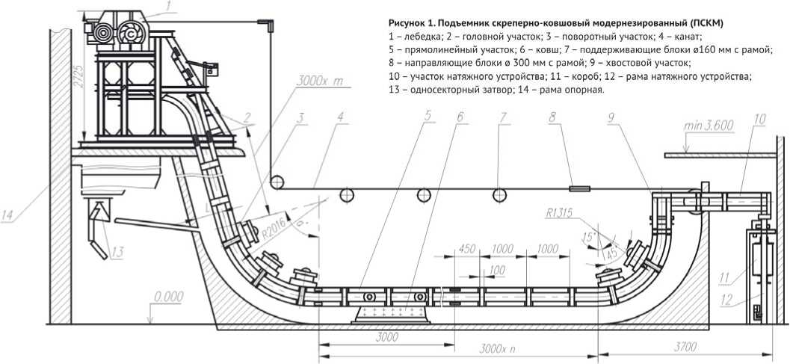

Наименование |  |  | Поз. | Кол.
Лебедка |  |  | 1 | 1
Участок головной | 75 ^{о} |  | 2
 | 65 ^{о}
Участок  поворотный | 75 ^{о} | 3
 | 65 ^{о}
Канат (диаметр 14 -16,5 мм) |  | 4 |  | 1
Щека прямолинейного участка |  | 5
Ковш | 0,35 м³ | 6
 | 0,5 м³
Блок диаметром 160 мм с рамой, шт. |  | 7
Блок диаметром 300 мм с рамой, шт. |  | 8
Участок хвостовой |  | 9 |  | 1
Участок натяжного устройства |  | 10 |  | 1
Короб |  | 11 |  | 1
Рама натяжного устройства |  | 12 |  | 1
Затвор односекторный |  | 13 |  | 1

Характеристики | Тип подъемника
 | ПСКМ  0,35-75^{о} | ПСКМ  0,35-65^{о} | ПСКМ  0,5-75 ^{о} | ПСКМ  0,5-65^{о}
Вместимость ковша, м³ | 0,35 |  | 0,5
Угол подъема | 75^{о} | 65^{о} | 75^{о} | 65^{о}
Производительность, м /ч | 5 |  | 7
Скорость движения ковша, м/с | 0,5
Масса, не более, т | 5,5
Канатоемкость барабана лебедки, м | 50 |  | 65
Длина барабана, мм | 700 |  | 900
Общая длина скреперования, не более, м | 42

Данный опросный лист, заполненный заказчиком, является неотъемлемой частью договора № ___________

1. Общее количество прямолинейных участков не должно превышать12 шт. (на один прямолинейный участок поставляется 2 щеки).
2. Количество блоков диаметром 300 мм с рамой не должно превышать 7 шт.
3. Количество блоков диаметром 160 мм с рамой не должно превышать 5 шт.
5. По требованию заказчика количество блоков диаметром 160 мм с рамой может быть увеличено за отдельную плату.
6. Общая длина скреперования определяется заказчиком суммой длин горизонтальных и наклонных участков 3000 (n+m) и постоянно составляющей поворотного и хвостового участков ~ 6 метров
6. При расчете длины не кратной 3000 мм допускается уменьшение длины одного из прямолинейных участков заказчиком при монтаже.

Заказчик:________________ М.П. Дата:__________________
(подпись)

